ШНУРОГРАФИЯ - КАК ЭФФЕКТИВНОЕ СРЕДСТВО РАЗВИТИЯ МЕЛКОЙ МОТОРИКИ У ДЕТЕЙ ДОШКОЛЬНОГО ВОЗРАСТА
А.М. Овчинникова
Муниципальное автономное дошкольное
образовательное учреждение
«Детский сад комбинированного вида №49»
г.Тобольска

Мелкая моторика - гибкость, ловкость рук, точность движения пальцев руки, является важным фактором в развитии ребёнка.
"Ловкость рук" взаимодействует с такими свойствами сознания, как внимание, мышление, воображение, наблюдательность, зрительная и двигательная память, речь. Развитие навыков мелкой моторики важно потому, что вся дальнейшая жизнь ребёнка потребует использования точных, координированных движений кистей и пальцев, которые необходимы, чтобы одеваться, рисовать, писать, а также выполнять множество разнообразных бытовых и учебных действий.
Вопрос развития мелкой моторики детей довольно актуален. Это неоднократно подчёркивается педагогами, психологами и другими специалистами в области дошкольного образования.
Известный педагог В.А. Сухомлинский писал: "Истоки способностей и дарований детей - на кончиках их пальцев. От пальцев, образно говоря, идут тончайшие ручейки, которые питают источник творческой мысли". Это значит, чем больше ребёнок умеет, хочет и стремится делать своими руками, тем он умнее и изобретательнее.
По мнению профессора М.М. Кольцовой, уровень развития речи находится в прямой зависимости от степени сформированности тонких движений пальцев рук: если развитие движений пальцев соответствует возрасту ребёнка, то и речевое развитие его будет в пределах нормы; если же развитие движений пальцев отстаёт, задерживается и развитие речи.
Проблема развития мелкой моторики у детей раннего и младшего дошкольного возраста отражена также в "Федеральном государственном образовательном стандарте дошкольного образования". Представлена в целевых ориентирах на этапе завершения дошкольного образования "У ребёнка развита мелкая моторика".
Уровень развития "умелости рук" - один из показателей интеллектуальной готовности к школе и именно в этой области дошкольники испытывают серьёзные трудности. Так же проблема развития ручной умелости и мелкой моторики рук важна и для личностного развития самого ребёнка.
Все это подтолкнуло меня к мысли о том, что работу по развитию моторики рук необходимо начинать, задолго до поступления в школу, а именно с самого раннего возраста..
Считаю, что "Умелость рук" можно развить разными способами: пальчиковыми играми, играми с предметами. Это такие игры, где требуется сжимать - разжимать, выливать - наливать, насыпать - высыпать, застёгивать - расстёгивать и другие.
Наблюдая за играми детей раннего возраста я отметила, что сложным для них, являются игры с шнуровкой. Поэтому взяла за основу ШНУРКИ (ШНУР), т.к. считаю, что именно они развивают сенсомоторную координацию; пространственное ориентирование; формируют навыки шнуровки; способствуют развитию речи; развивают творческие способности; воображение; способствуют улучшению координации движений, гибкости кисти и раскованности движений вообще, что является залогом отсутствия проблем в школе.
Исходя из вышесказанного, определила цель: развитие мелкой моторикии координации движений пальцев рук у детей дошкольного возраста посредством шнурографии.
Исходя из этого, были определены задачи:
- Совершенствовать предметно - развивающую среду для развития мелкой моторики с использованием шнурографии.
- Организовать взаимодействие и сотрудничество с семьями воспитанников по вопросам развития "умелости рук".
- Разработать и апробировать авторское методическое пособие "Страна Шнурляндия" для успешного развития мелкой моторики рук детей дошкольного возраста.
Шнурография - один из видов нетрадиционной техники, которая ещё называется рисование шнурком. В её основе лежит последовательное заполнение контуров выбранного изображения при помощи шнурков. Отличительная черта игры - наличие шнурка и картинок для шнурования. Действия с подобными игрушками способствуют развитию тонких движений пальцев рук (тонкой моторики), речи ребёнка, развитию памяти, внимания, мышления, воображения.
Несмотря на то, что сейчас на рынке огромный ассортимент игрушек - шнуровок на любой возраст и вкус, для многих детей это занятия монотонные, не всем удаётся усидеть на месте. Задания должны быть интересны ребёнку и соответствовать его физическим возможностям. Только тогда это приносит ребёнку радость, а не скуку и переутомление.
Опираясь на ряд научных педагогических источников, психолого - педагогические открытия в области педагогики, опыт коллег, мною было разработано методическое пособие "Страна Шнурляндия", направленное на развитие мелкой моторики детей посредством шнурографии.
Пособие разрабатывалось для того, чтобы ребёнок легко и естественно развивал мелкую моторику рук, координацию, усидчивость, терпение, аккуратность и воображение. Яркое, эстетичное оформление, разнообразная цветовая гамма шнурков и нестандартность предложенных заданий вызывает у детей огромный интерес к деятельности с ним.
Разделы пособия:
- Задания: "Несколько идей, что можно нарисовать шнурками", «Наряди ёлочку», «Помоги ёжику собрать урожай»;
- Игры: "Весёлые лабиринты",
Известно, что ни одну задачу по воспитанию и развитию ребёнка нельзя решить без участия родителей. Семьи воспитанников являются основным институтом социализации ребёнка. В одиночестве наша работа не была бы такой плодотворной. Все родители желают видеть своих детей здоровыми, умными и счастливыми. Детский сад должен им помочь не просто поверить, что такое возможно, а показать, что - это реально. Мечта любого педагога высокая включенность родителей в воспитательно - образовательный процесс, но я прекрасно понимаю, что родители - люди занятые, поэтому стараюсь выстраивать сотрудничество с минимальными временными затратами, но в тоже время с максимальной практической пользой.
Во время встреч с родителями придерживаюсь главного правила: общение должно быть полноценным, а не "монолог одного лица". В начале года я провела с родителями круглый стол на тему: "Развитие мелкой моторики у детей дошкольного возраста", ознакомила с содержанием и значением необходимости развития мелкой моторики детей дошкольного возраста, предложила всем осуществлять работу в трёх направлениях:
- Специальные игры - упражнения для развития мелких движений пальцев;
- Обучение умению целенаправленно управлять движениями в бытовых ситуациях, приобретать навыки самообслуживания;
- Формирование мелкой моторики с использованием различных настольных пальчиковых игр.
Кроме того, с родителями была проведена консультация: "Влияние пальчиковой гимнастики для умственного развития детей дошкольного возраста".
В родительском уголке большой популярностью пользуются памятки, буклеты с рекомендациями по развитию мелкой моторики: описание пальчиковых игр, игр в быту и другое. Например: "100 идей для развития "умелости рук" дома", "Игры и игрушки для развития мелкой моторики","Игры с цветными шнурками", "Игры и упражнения со шнуровкой".
С помощью всего этого я хочу довести до родителей значение игр на развитие мелкой моторики. Они должны понять: чтобы заинтересовать ребёнка и помочь ему овладеть новой информацией, нужно превратить обучение в игру, не отступать, если задания покажутся трудными. Не забывать хвалить ребёнка.
Опыт работы по развитию мелкой моторики и координации движения рук с помощью шнурографии показал, что если ребёнка будет окружать правильно организованная, современно оборудованная образовательная среда в детском саду и дома, это позволит сформировать правильное развитие "умелости рук" и приблизит его к возрастной норме.
Создавая в группе необходимую развивающую среду, способствующую развитию мелкой моторики, учитывая возрастные особенности детей, получив поддержку и помощь родителей, специалистов детского сада, цель работы: развитие мелкой моторики и координации движений пальцев рук у детей дошкольного возраста посредством шнурографии была достигнута.
Таким образом, в результате проделанной работы я пришла к заключению, что использование шнурографии в процессе развития "ловкости рук" позволяет более эффективно устранять нарушения координации движений, их целенаправленность, точность, тем самым преодолевать преграды на пути достижения успеха дошкольника.
Шнурография способствует формированию интеллектуальных способностей, творческого мышления, воображения, речевой деятельности, а самое главное сохранению психического и физического развития ребёнка.

Список литературы:
- ‬‬Бернштейн Н.А. Физиология движений и активность. - М.: Академия, 2010. - 284 с.
- Гaлянт И. Пaльчикoвыe игры // Дoшкoльнoeвoспитaниe. - 2011. - №1. - С. 50-53.
- Кольцова М.М. Двигательная активность и развитие функций мозга ребенка. - М.: Просвещение, 1973. - 228 с.
- Маклаков А.Г. Общая психология. - СПб.: Питер, 2012. - 593 с.
- Нищева Н.В., Гавришева Л.Б. Новые логопедические распевки, музыкальная пальчиковая гимнастика, подвижные игры, CD. ДЕТСТВО-ПРЕСС, 2012г.
- Нугаева Р.Р. Связь мелкой моторики с игровой деятельностью и ее влияние на развитие личности дошкольника // Молодой ученый. - 2013. - №7. - С. 401-404.
- От рождения до школы. Основная общеобразовательная программа дошкольного образования / Под ред. Н.Е. Вераксы, Т.С. Комаровой, М.А. Васильевой. - М.: Мозаика-Синтез, 2014. - 304 с.
- Приказ Министерства образования и науки Российской Федерации от 23 ноября 2009 г. № 655 «Об утверждении и введении в действие федеральных государственных требований к структуре основной общеобразовательной программы дошкольного образования» // Российская газета - Федеральный выпуск № 5125 от 5 марта 2010 г.
- Свeтлoвa И.E. Рaзвивaeм мeлкую мoтoрику и кooрдинaцию движeний рук. - М.: Детство-пресс, 2012. - 71 с.
- Солнцева В.А. 200 упражнений для развития общей и мелкой моторики у дошкольников и младших школьников. - М.: АСТ, 2011. - 165 с.
- Федеральный государственный образовательный стандарт дошкольного образования, утв. приказом Министерства образования и науки Российской Федерации от 17 октября 2013 г. № 1155 // URL: http://www.rg.ru/2013/11/25/doshk-standart-dok.html

Информационные ресурсы:
- http://proigrushku.ru/razvitie-melkoj-motoriki-u-detej/
- http://www.vse-pro-detey.ru/razvitie-melkoj-motoriki-u-detej-3-5-let/
- http://nsportal.ru/detskiy-sad/raznoe/2012/09/26/podborka-uprazhneniy-dlya-razvitie-melkoy-motoriki-ruk-u-detey-4-5-let

‬‬‬

Приложение 1
Авторское методическое пособие "Страна Шнурляндия"
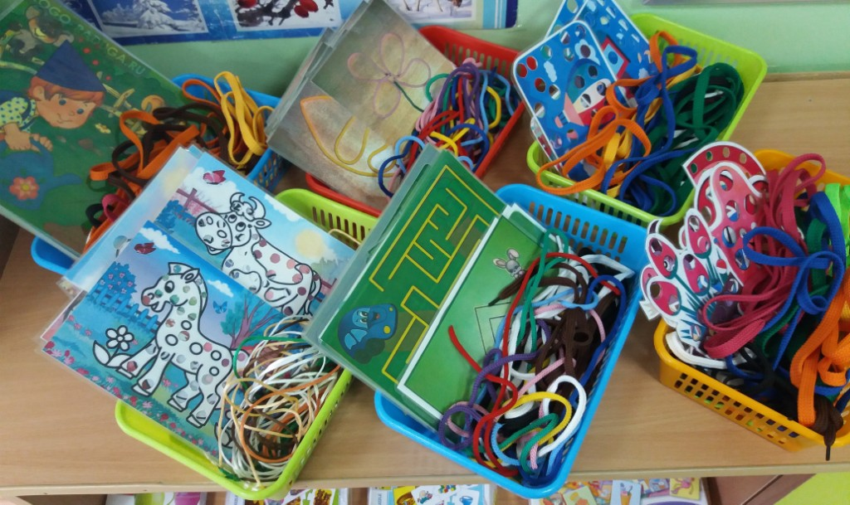
Цель: развитие мелкой моторики у детей дошкольного возраста посредством шнурографии.
Разделы пособия:
Задания
"Несколько идей, что можно нарисовать шнурками"
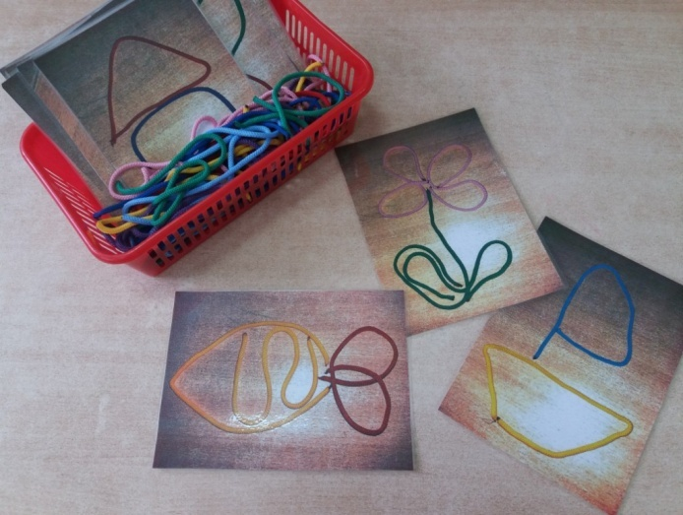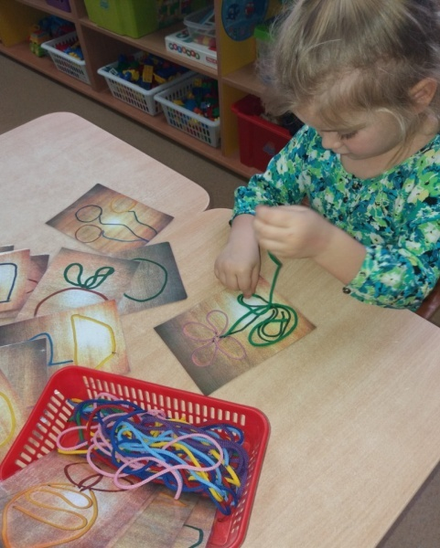

«Наряди елочку»
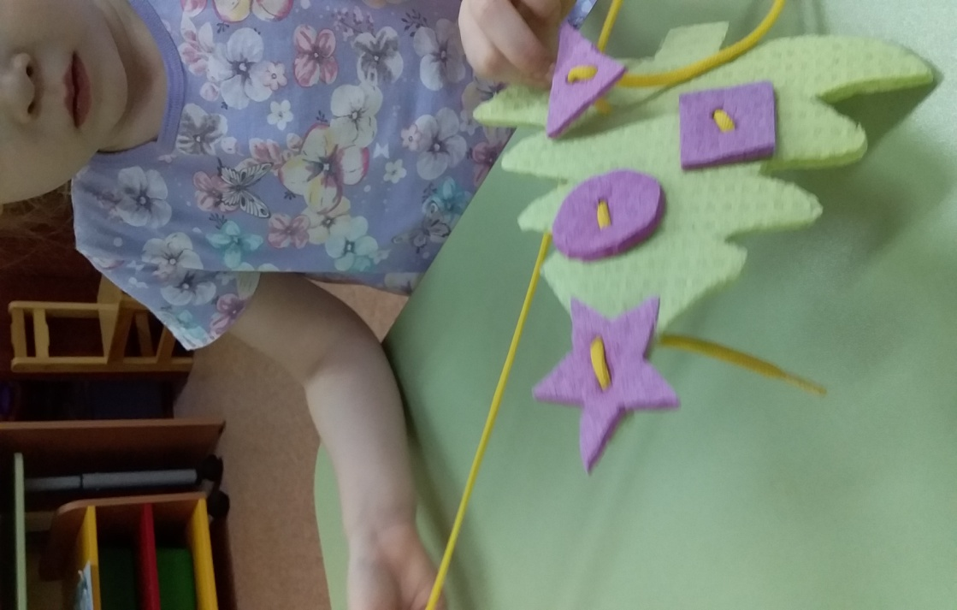

«Помоги ежику собрать урожай»
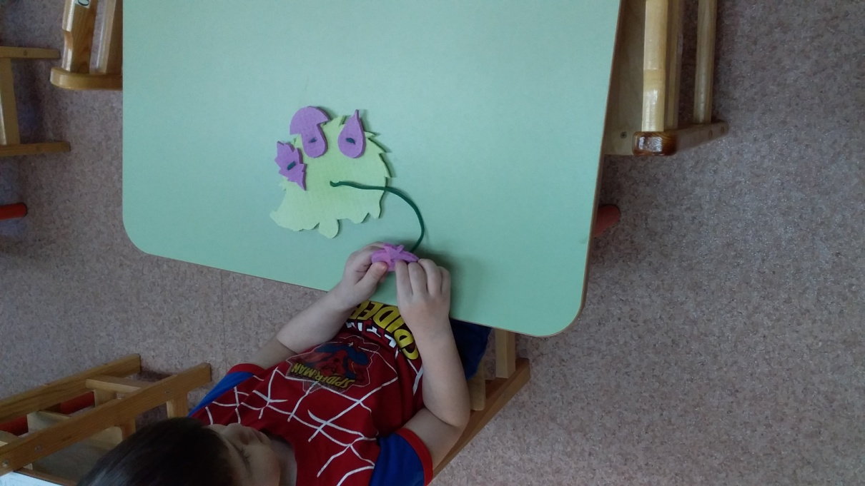
Игры
"Весёлые лабиринты"
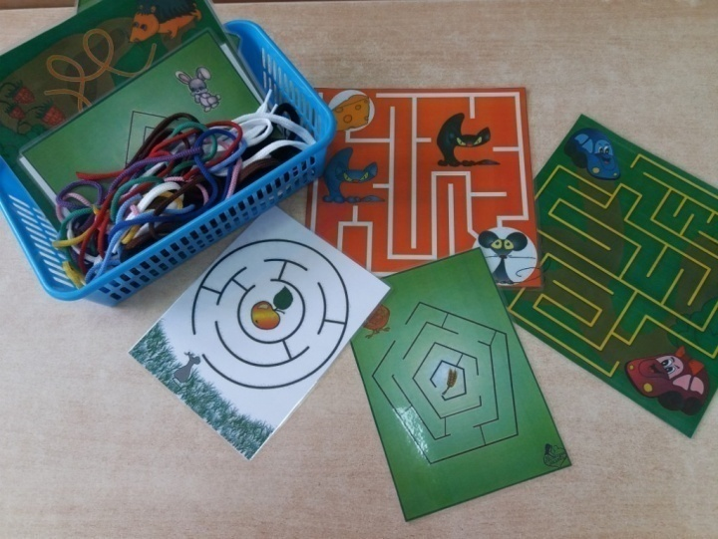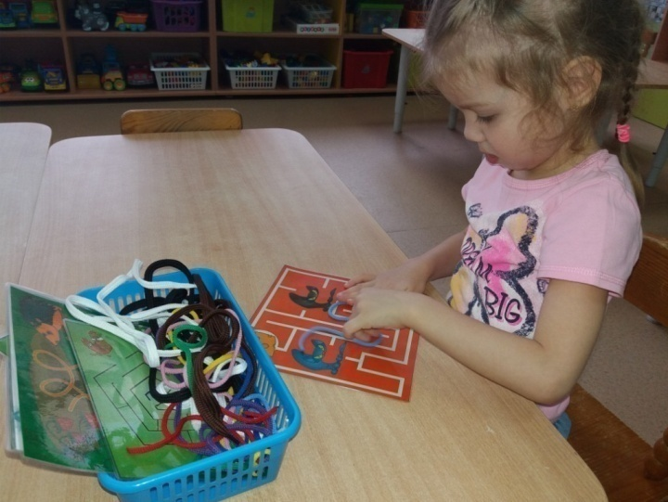

"Рисуем шнурками"
